NEWS RELEASE 国土交通省 神戸運輸監理部
令和５年１１月６日資料配布
海事振興部 船舶産業課
こうべぇ

水辺の事故「ゼロ」をめざして
シーバードジャパン 明石に誕生！！
～開所記念式展のご案内～

水上オートバイを用いた水辺の安全活動を軸に地域貢献を目指すボランティア団体「シーバードジャパン」が全国で56番目となる拠点を『シーバード明石』として明石に開設します。これは兵庫県では2か所目となります。

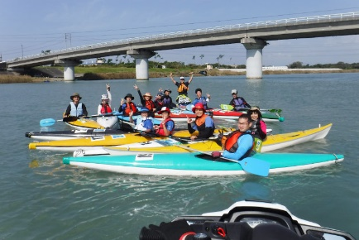
『シーバード明石』開所記念式典
■開催日時
２０２３年１１月３０日（木曜日）
受付開始 １０：２０～
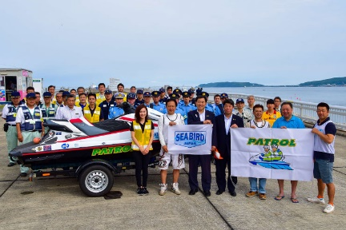
開所記念式展 １１：００～１２：００
■会場
住所：兵庫県明石市松江 ６０ ｋｕｋａｈｉ（クーカイ）
■式典プログラム
１１：００ 開式 シーバード明石代表挨拶
シーバードジャパン推進団体 挨拶
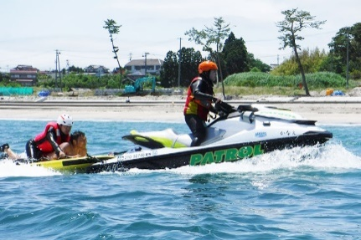
ご来賓紹介
ご来賓挨拶 明石市長 丸谷聡子 様
シーバードジャパン認定書授与
記念撮影
１２：００ 閉式

シーバード明石は、行政や公務救難機関と連携し、水上オートバイを用いての水辺事故ゼロ、安全・安心な環境づくりに取り組みます！
当日の取材をご希望の場合は、別添「シーバード明石開所記念式典 ご取材申込書」に記入の上、シーバードジャパン事務局にお申し込みください。
配布先 |  | 問い合わせ先
神戸海運記者クラブ |  | 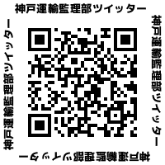  神戸運輸監理部 海事振興部 船舶産業課  担当：山地  電話：078－321－3148（直通）
C to Seaプロジェクト
海や船が「楽しく身近な存在」になるための取組み。
ポータルサイト「海ココ」→

